Guía2. Desarrollo Proyecto APT
Asignatura Capstone

1. Resumen avance Proyecto APT
A continuación, encontrarás distintos campos que deberás completar con la información solicitada.

Resumen de avance proyecto APT | Durante esta fase se completó un avance significativo del proyecto VecindApp, tanto en su desarrollo técnico como en su documentación. El sistema actualmente cuenta con una estructura estable, múltiples módulos funcionales y la integración de servicios externos avanzados.  En el ámbito del desarrollo web, se implementaron módulos centrales como:  - Autenticación segura con roles (Vecino, Secretaría, Administrador).  - Registro de usuarios con validación de RUT, subida de comprobante y CAPTCHA (Cloudflare Turnstile).  - Solicitud y emisión de certificados digitales en PDF.  - Publicación de noticias con editor WYSIWYG y sistema de reacciones.  - Gestión de avisos prioritarios con vigencia.  - Módulo de actividades con cupos e inscripciones.  - Proyectos vecinales con documentos adjuntos.  - Reservas de espacios comunitarios.  - Mapa interactivo con geocodificación automática (Leaflet + Nominatim).  - Notificaciones multi-canal (Email, Telegram y WhatsApp).  - Chatbot de ayuda con IA.  - Panel de Secretaría y Panel Administrador completamente operativos.  Además, se desarrollaron y actualizaron todos los documentos requeridos: Product Backlog, Historias de Usuario, Plan de Proyecto Ágil, Sprint Backlogs y documentación funcional del sistema.
Objetivos | - Objetivo general:  Desarrollar una plataforma web integral para la gestión de juntas de vecinos que permita optimizar procesos internos mediante módulos digitales de inscripción, certificados, noticias, actividades, proyectos, reservas y comunicación multi-canal, garantizando transparencia, eficiencia y accesibilidad para la comunidad.  - Objetivos específicos:  - Implementar un sistema de autenticación y registro seguro con validación de identidad y documentos.  - Desarrollar un módulo de certificados digitales con generación de PDF y control de estados.  - Integrar un sistema de noticias, avisos y comunicación interna.  - Implementar módulos de actividades y proyectos comunitarios con gestión completa.  - Construir un sistema de reservas de espacios comunitarios.  - Incorporar un mapa interactivo con geocodificación de usuarios.  - Desarrollar un sistema de notificaciones multi-canal mediante Email, Telegram y WhatsApp.  - Integrar un chatbot de ayuda con IA.  - Diseñar paneles especializados para Secretaría y Administración.  - Realizar pruebas funcionales, validación de seguridad y revisión UX/UI.  - Elaborar documentación técnica, backlog, tareas y manual de usuario.
Metodología | El desarrollo del proyecto se realizó utilizando Scrum, con ciclos iterativos enfocados en la entrega continua de valor.  Cada sprint incluyó:  - Sprint Planning: selección de historias de usuario y definición de tareas.  - Desarrollo: implementación técnica, conexión con Supabase y pruebas continuas.  - Sprint Review: presentación de funcionalidades completas.  - Retrospectiva: análisis de mejoras de proceso.  Los roles se distribuyeron según Scrum:  - Product Owner: priorización del Product Backlog y validación del avance.  - Scrum Master: facilitación del proceso, reuniones y resolución de bloqueos.  - Development Team: desarrollo completo del sistema, pruebas e integración con APIs externas.
Evidencias de avance | Para este proyecto se ha avanzado tanto en el desarrollo de la página web como en su documentación. Comenzando con los avances de la documentación, tenemos documentos tales como la presente “GuíaEstudiante_Fase2”, “Plantilla Historias Usuario”, “Informe Proyecto Ágil” (este último de acuerdo a la metodología que se seleccionó en un principio, es decir, SCRUM), “Guía Funcional VecindApp”, “Plantilla lista de tareas” y “Plantilla de Product Backlog”. Todos estos documentos están adjuntos a la entrega correspondiente a los avances de fase 2.  Siguiendo con las evidencias de avance del desarrollo del proyecto, se presentarán imágenes de los distintos mockup iniciales de la página web y avance a una versión final, con las distintas opciones y vistas que tiene hasta ahora la página web. Los mockup son los siguientes:  Landing Page:  Mockup Figma:  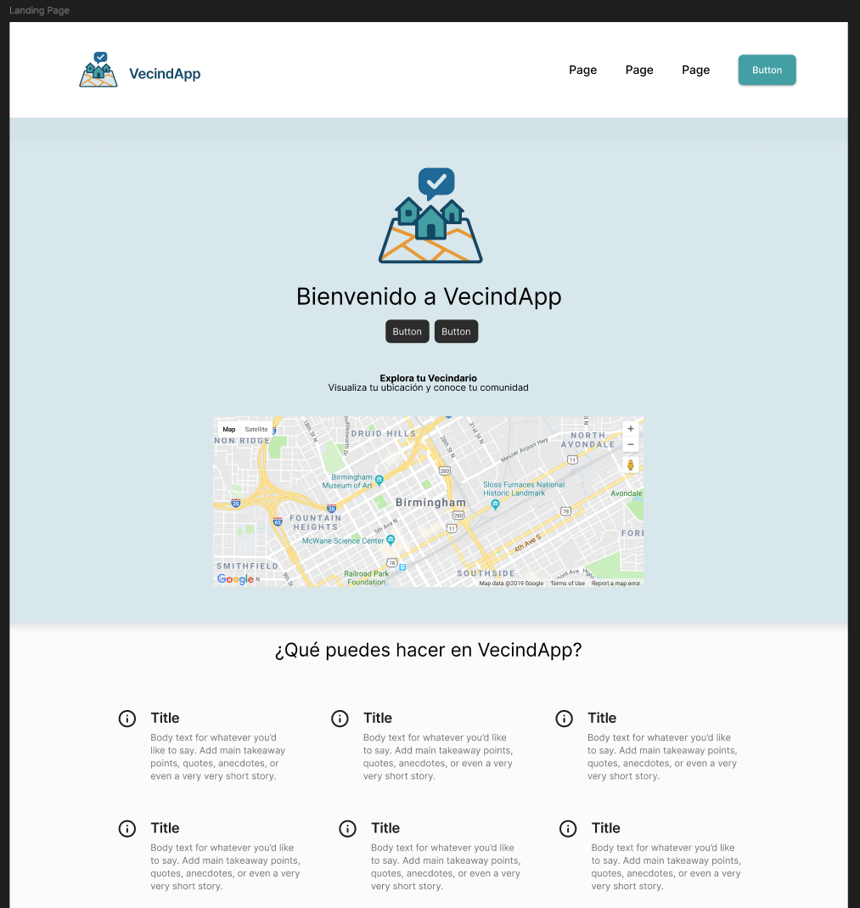  Landing Page inicial de la plataforma:  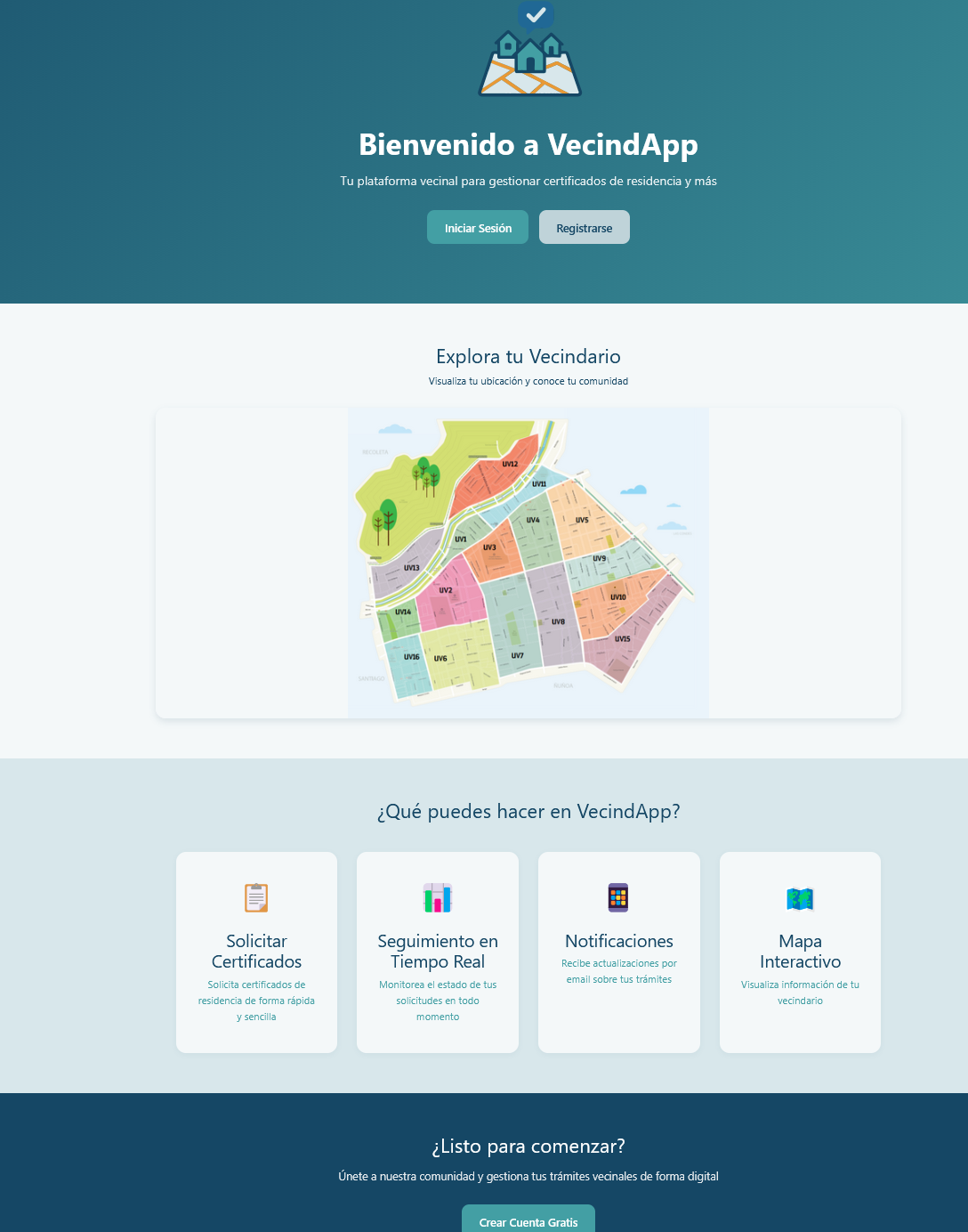  Inicio de Sesión:  Mockup Figma:  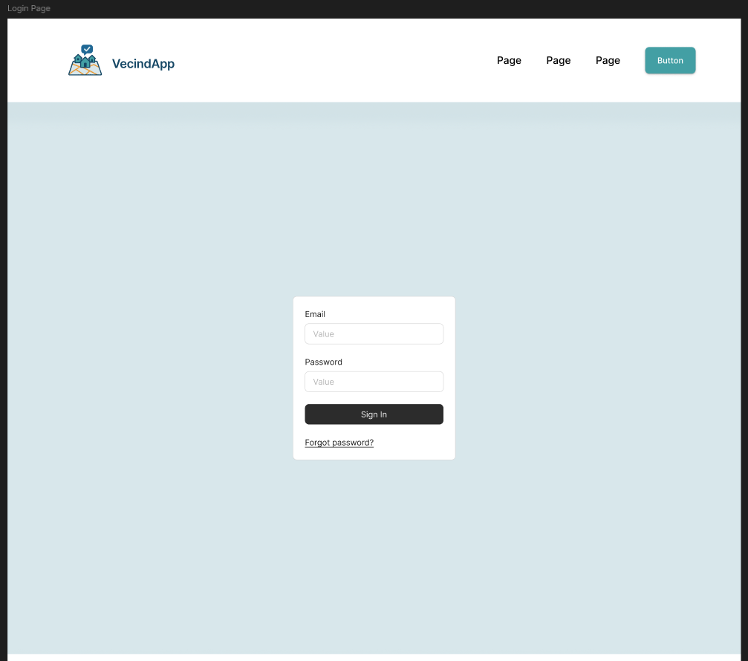  Primera versión de Inicio de Sesión de la plataforma:  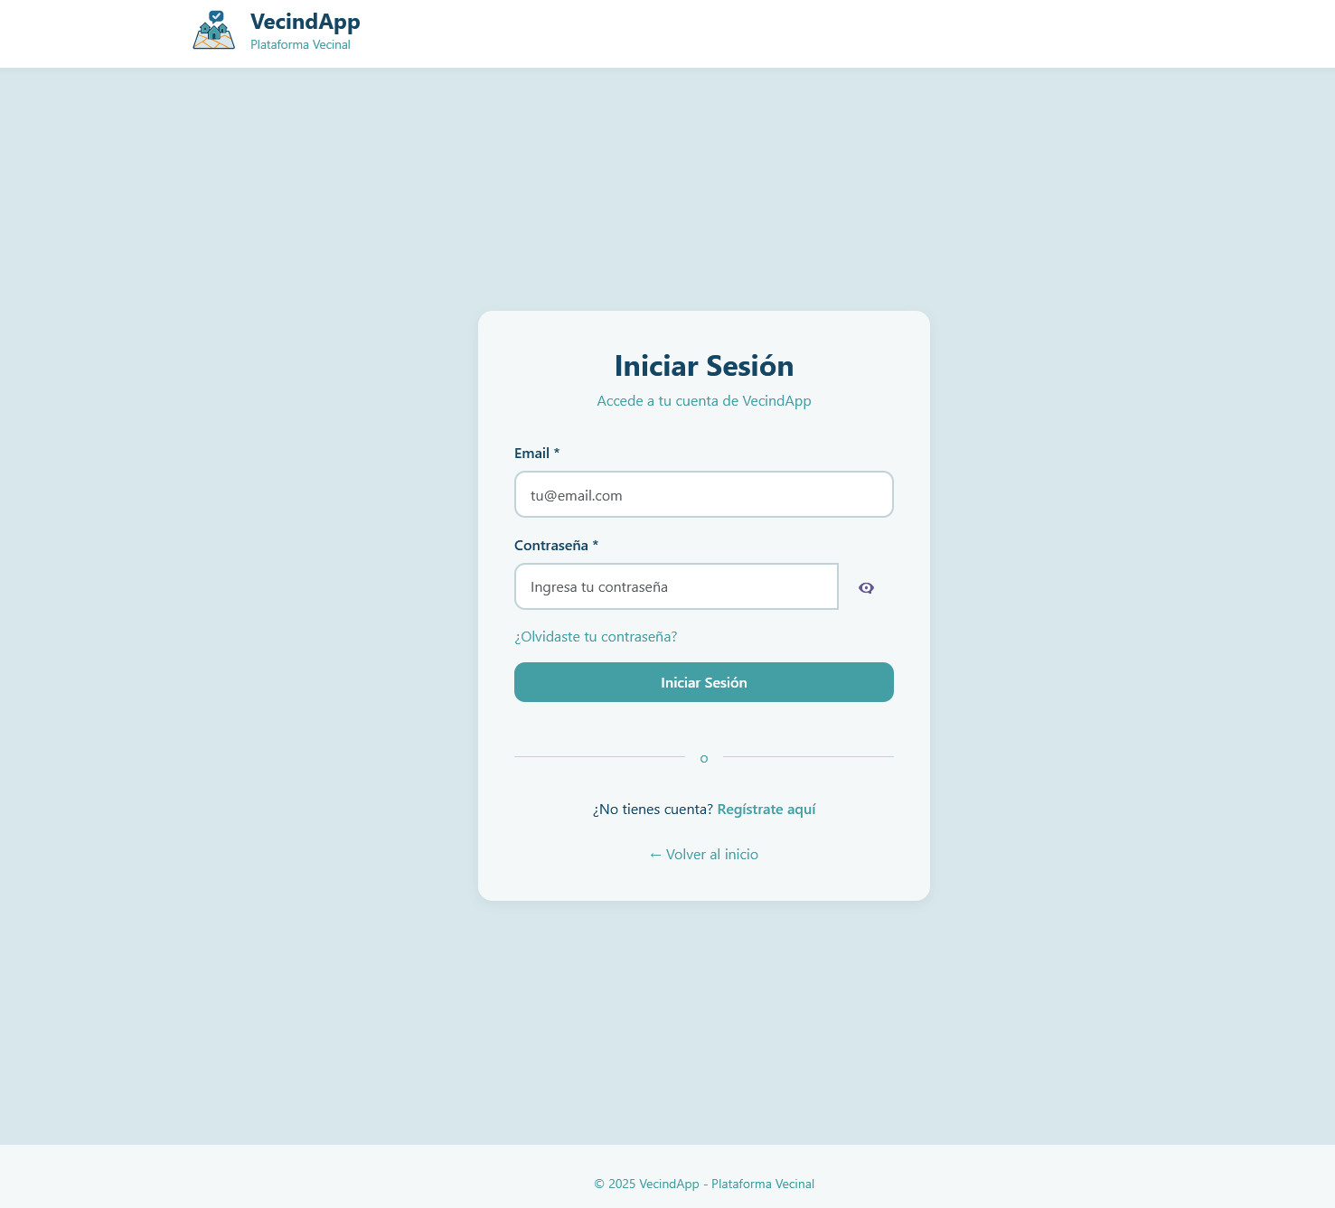  Primera versión de Crear Cuenta de la plataforma:  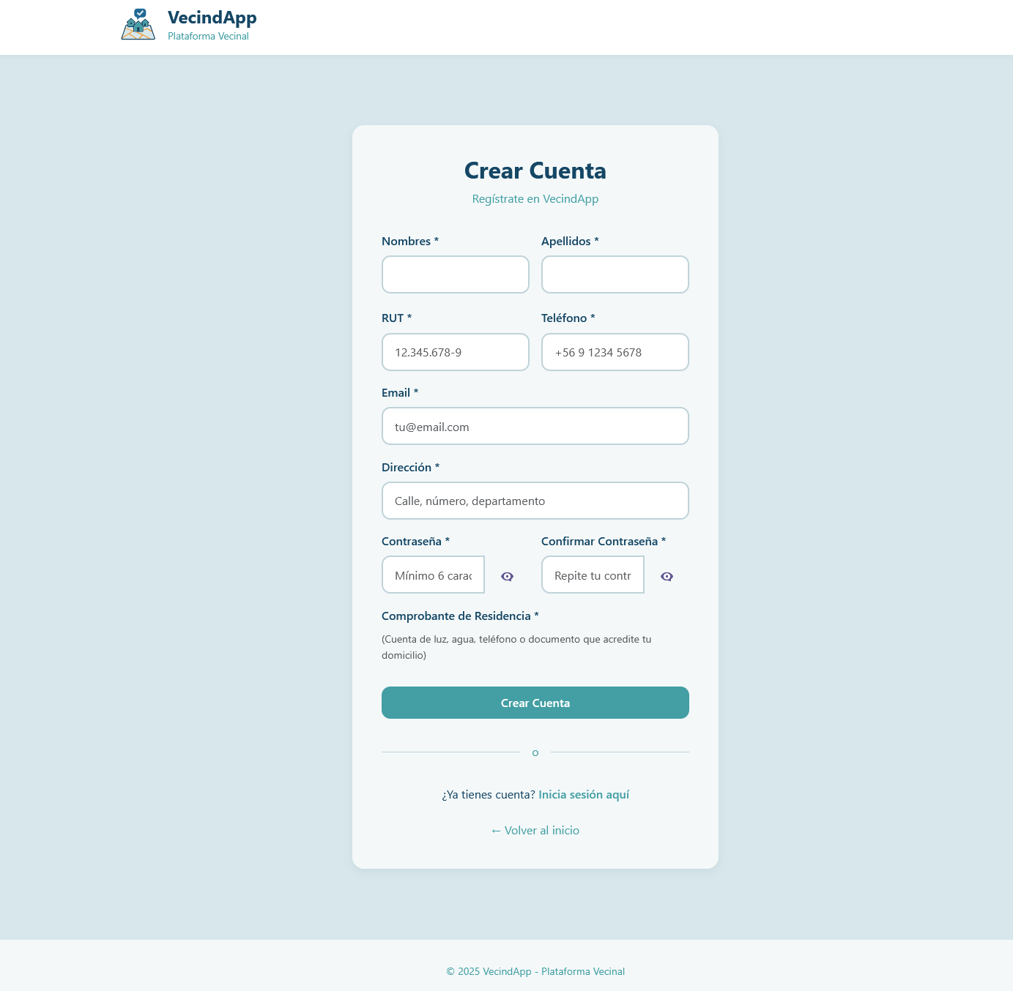  Dashboard Inicial de Usuario en la plataforma:  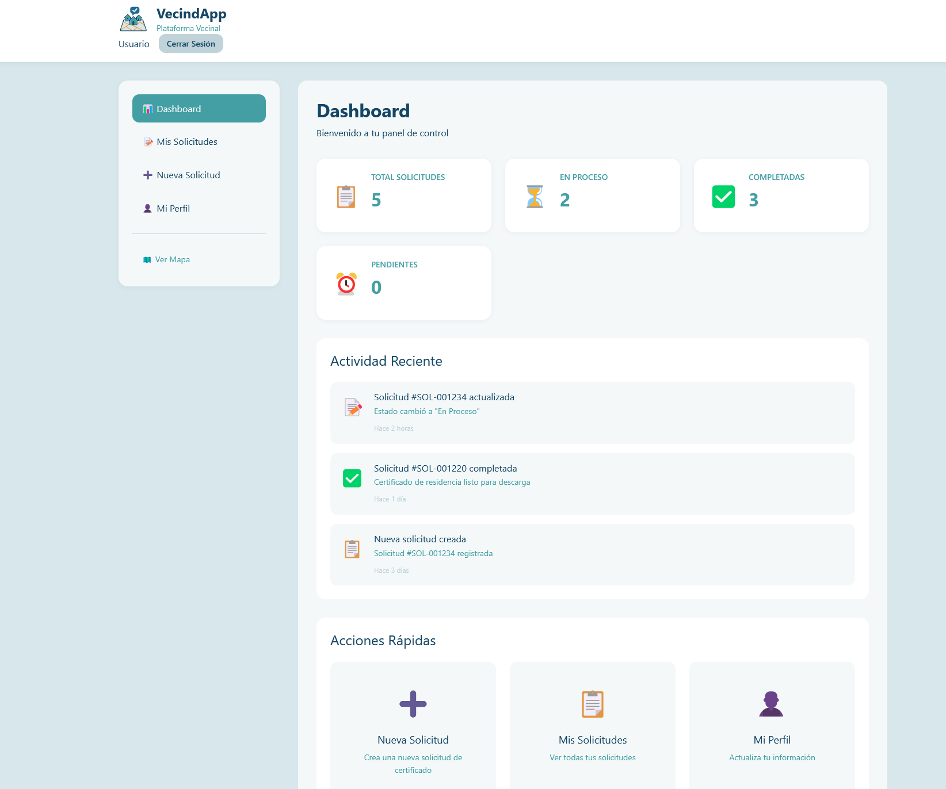  Módulo Mis Solicitudes  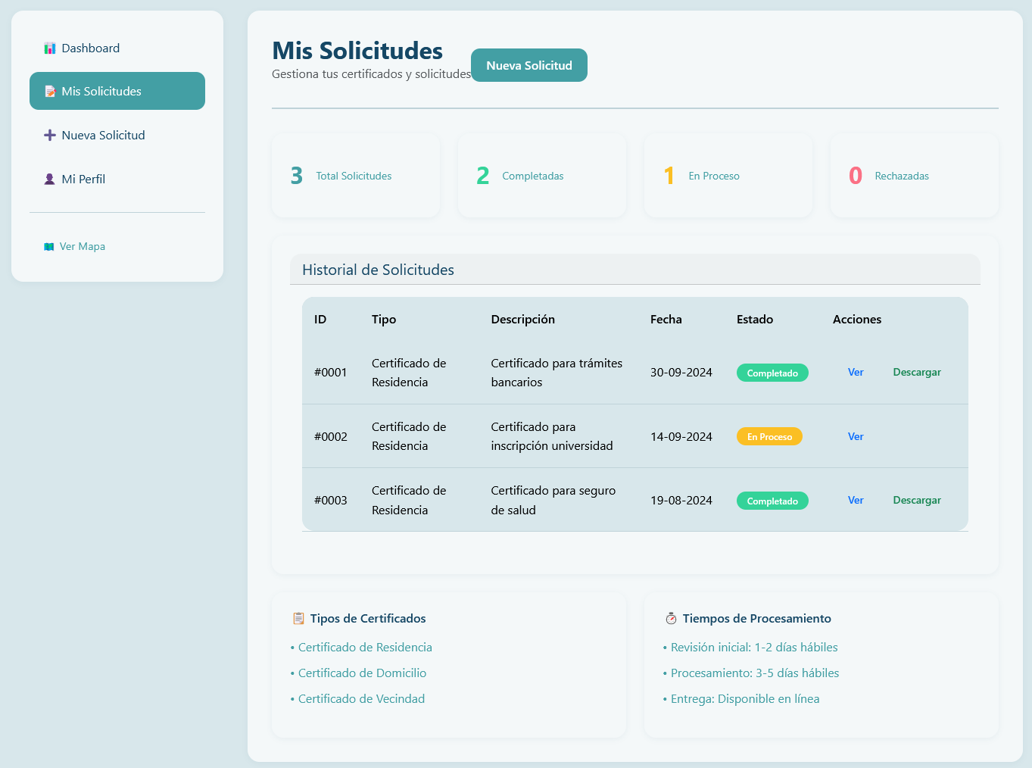  Módulo Mi Perfil  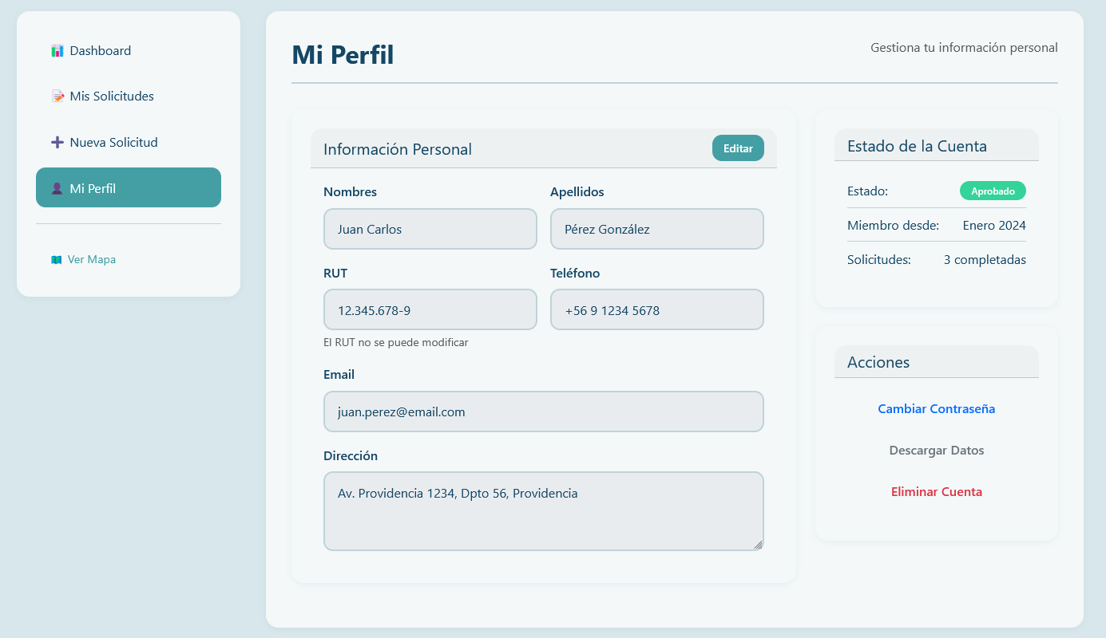  Dashboard Inicial de Administrador en la plataforma:  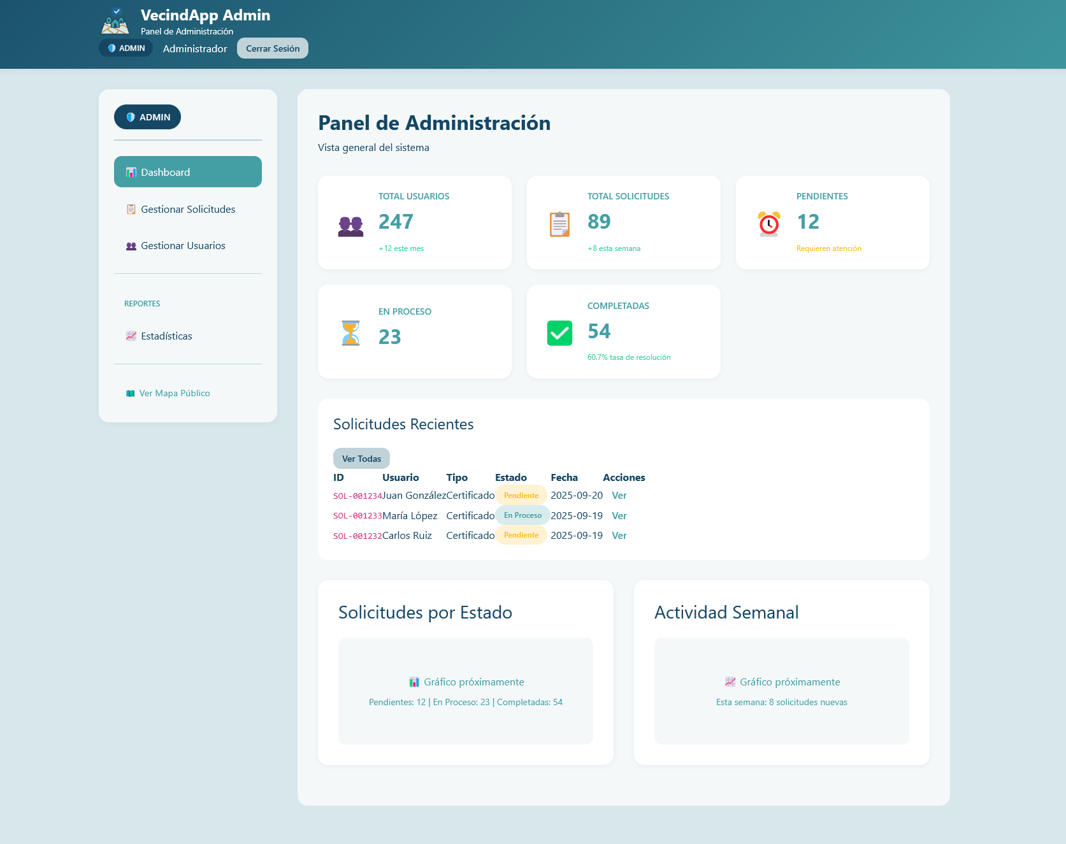  Módulo Gestionar Solicitudes  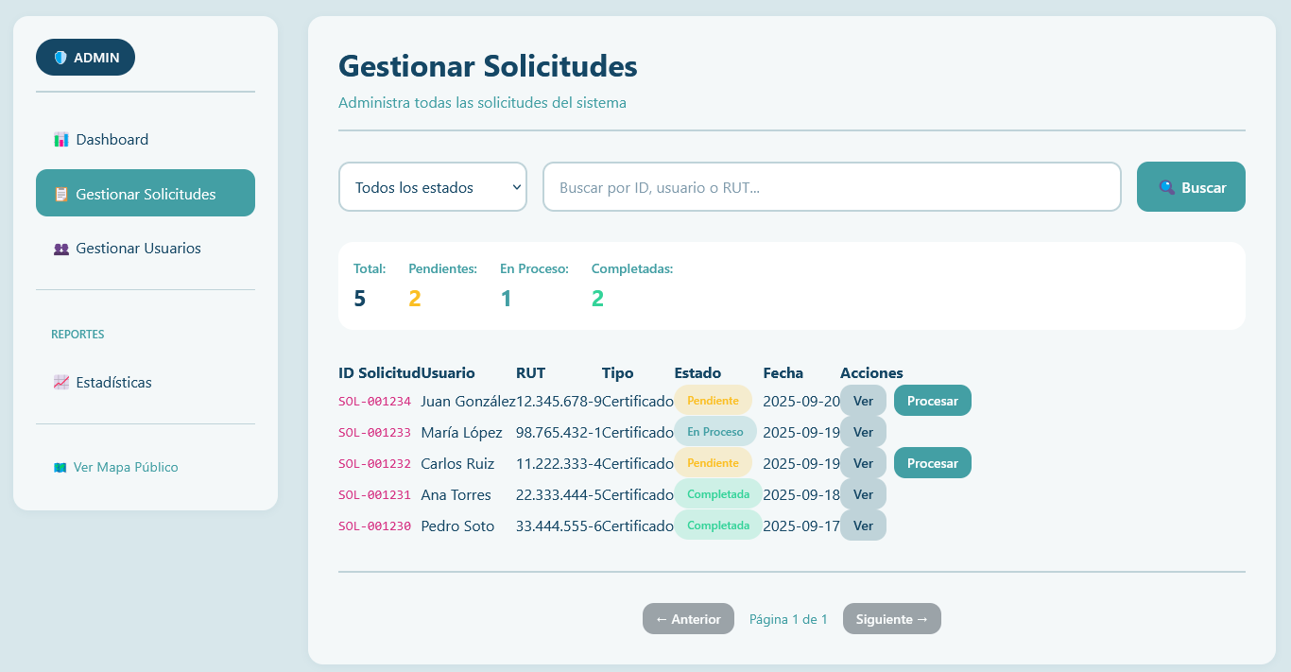  Módulo Gestionar Usuarios  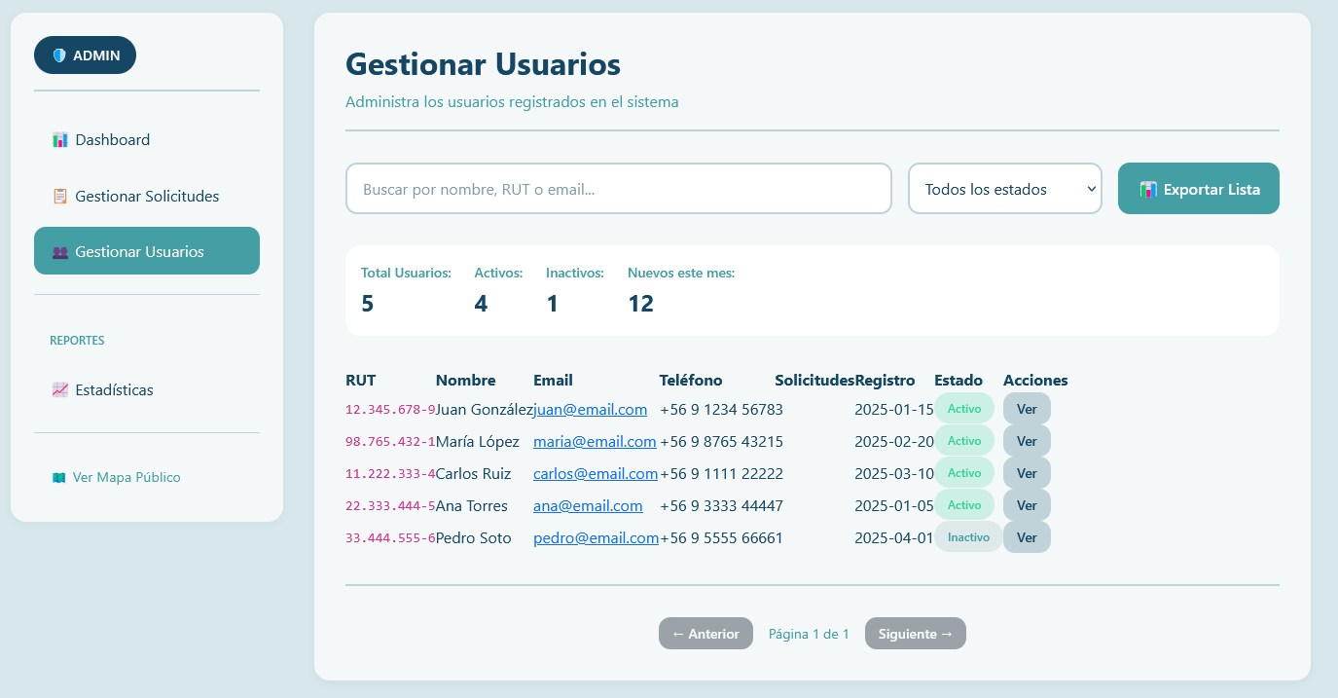  Cabe señalar que las siguientes vistas corresponden a prototipos iniciales y están sujetas a modificaciones a lo largo del proceso de desarrollo. Estas pueden mantenerse, sufrir ajustes o ser reemplazadas según la evolución del proyecto y las validaciones posteriores.
2. Monitoreo del Plan de Trabajo
Examina cuidadosamente tu plan de trabajo, enfocándote especialmente en la columna de estado de avance y ajustes.

Competencia | Actividades | Recursos | Duración | Responsable | Observaciones | Estado | Ajustes
Desarrollo Web | Implementación de autenticación, registro y login | Next.js, Supabase | 10 días | Equipo | Completado con Turnstile y validación de RUT | Completado | Ninguno
Desarrollo Web | Módulo de certificados y PDF | Next.js, jsPDF, Supabase | 12 días | Equipo | PDF institucional y control de estados listo | Completado | Ninguno
Desarrollo Web | Noticias y avisos | Next.js, Quill | 10 días | Equipo | Editor WYSIWYG e imágenes con optimización | Completado | Ajustes visuales menores
Desarrollo Web | Actividades, proyectos y reservas | Next.js, Supabase | 15 días | Equipo | Funcionalidades completas con panel Secretaría | Completado | Algunos filtros ajustados
Desarrollo Web | Mapa comunitario | Leaflet + Nominatim | 8 días | Equipo | Geocodificación y clustering implementado | Completado | Se optimizó performance
Integraciones | Notificaciones email/Telegram/WhatsApp | SendGrid, Meta API, Telegram API | 12 días | Equipo | Sistema multi-canal funcionando | Completado | Requiere validar límites
Integraciones | Chatbot IA | OpenAI API | 6 días | Equipo | Chatbot contextual listo y seguro | Completado | Mejoras en prompts
Gestión de Proyecto | Backlogs, documentación, retrospectivas | Word, Excel | 5 días | Equipo | Documentación completa y actualizada | Completado | Ninguno
Desarrollo Web | Panel Admin y Secretaría | Next.js | 8 días | Equipo | Paneles completos y funcionales | Completado | Ninguno
Desarrollo Web | Conexión con BD y pruebas finales | Supabase | 10 días | Equipo | Pruebas completas y corrección de errores | En curso final | Optimización final

3. Ajustes a partir del monitoreo

Factores que han facilitado y/o dificultado el desarrollo de mi plan de trabajo:
- Uso de Next.js y Supabase permitió un desarrollo rápido y modular.
- Comunicación constante mediante reuniones breves.
- División efectiva de tareas basada en prioridades Scrum.
- Documentación clara del sistema y funcionalidades.

Actividades ajustadas o eliminadas:.
- Las funcionalidades de notificaciones multi-canal se movieron a un sprint posterior por su complejidad.
- El chatbot IA se implementó en fases: primero básico, luego contextual.
- El módulo de reservas fue ajustado para agregar bloques horarios.

Actividades que no has iniciado o están retrasadas:
- Documentación final del manual del usuario (en progreso).
- Optimizaciones visuales finales en paneles (en revisión).
- Integración opcional de firma digital queda fuera de alcance por requisitos legales.

